«به نام ایزد یکتا»



آزمایش ششم درس شبکه‌های کامپیوتر

­­

استاد: مهندس مشایخ

تهیه کننده: بردیا اردکانیان

۹۸۳۱۰۷۲

تمایم رمزها مطابق آنچه در دستورکار نوشته شده است، با رعایت حروف بزرگ و کوچک، تنظیم شدهاند. برای احتیاط، رمزها به همراه config ها در یک فایل readme ذخیره شده‌اند

**سوال 1)**

**#sh flash:**

اطلاعات حافظه flash را نشان می‌دهد.

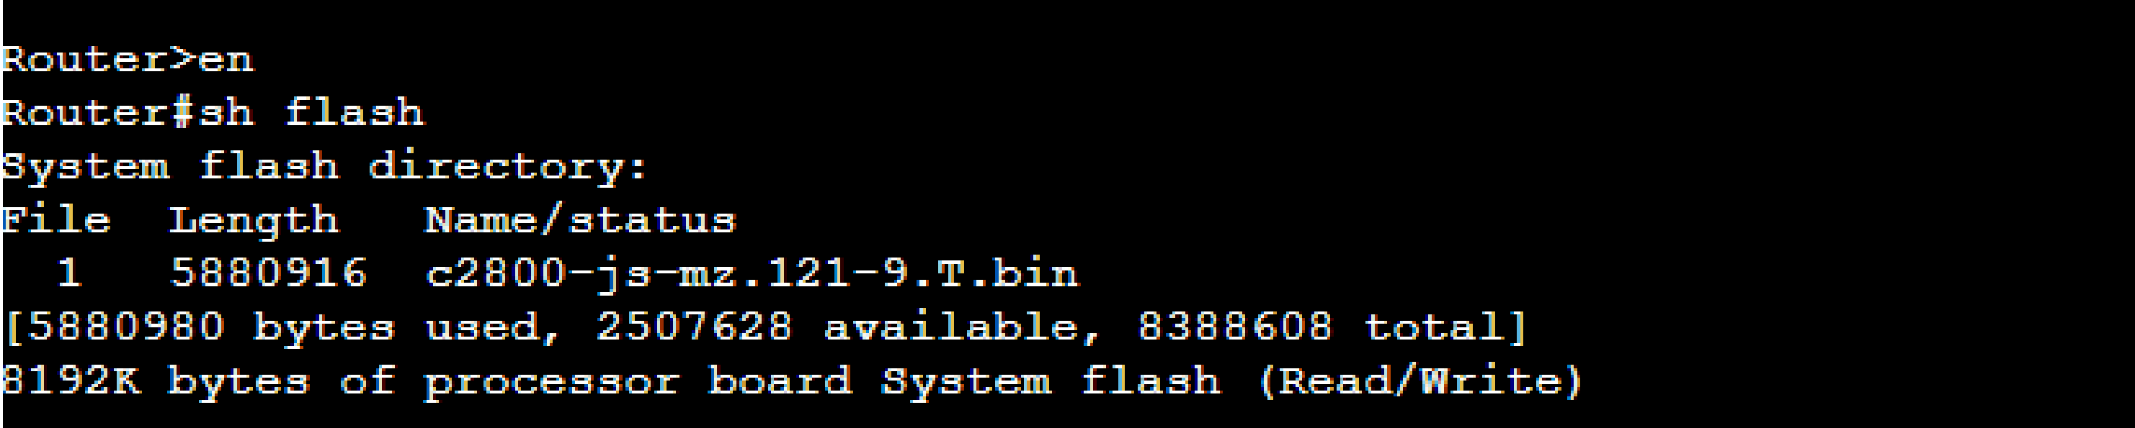

**#sh history:**

تاریخچه دستوراتی که تا به حال وارد کردیم را نشان می‌دهد.

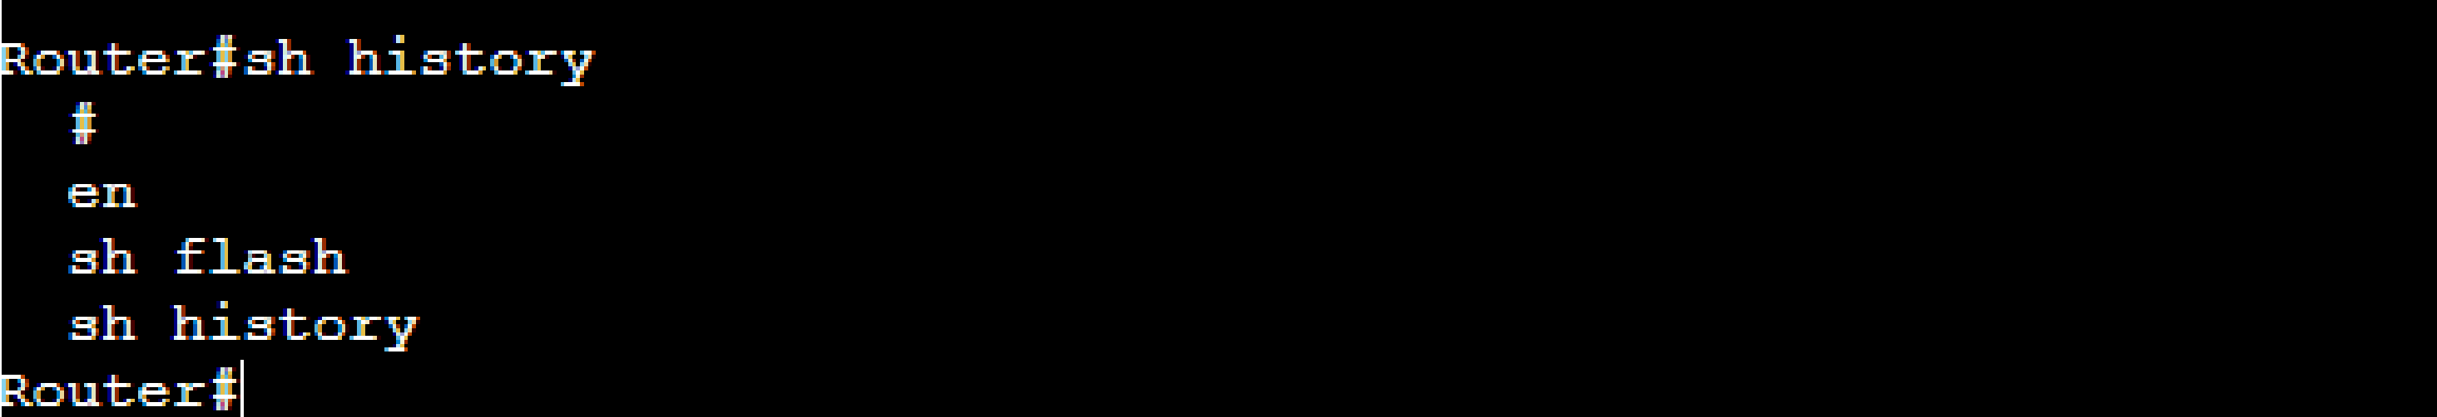

**#sh terminal**

تنظیمات مربوط به ترمینال را نمایش می‌دهد.

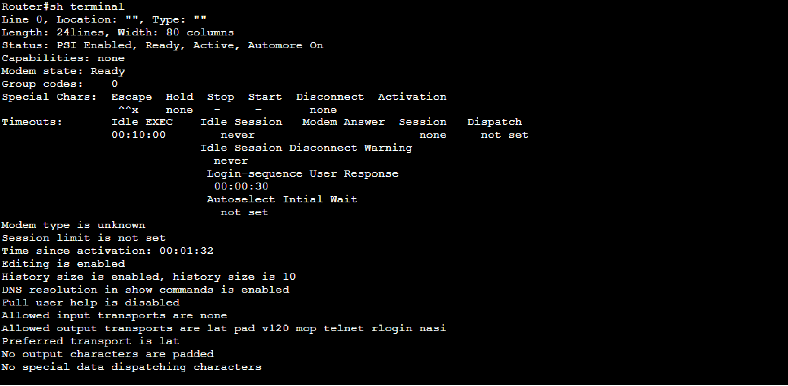

**#sh protocols**

پروتکل‌های مسیریابی که در این روتر فعال هستند را نمایش می‌دهند.

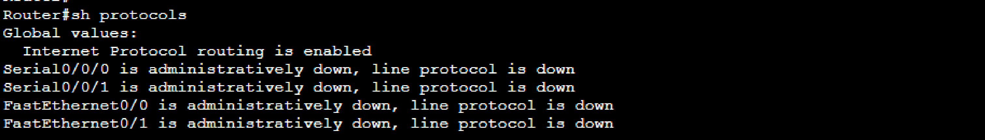

**#sh version**

اطلاعات سخت افزاری روتر را نمایش می‌دهد.

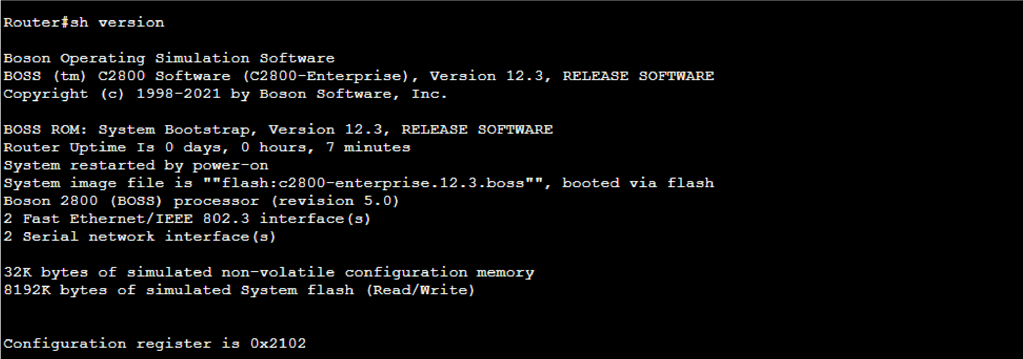

**#sh clock**

زمان سیستم را نشان می‌دهد.



**#sh interfaces**

تنظیمات و وضعیت هرکدام از اینی ها را نشان میدهد

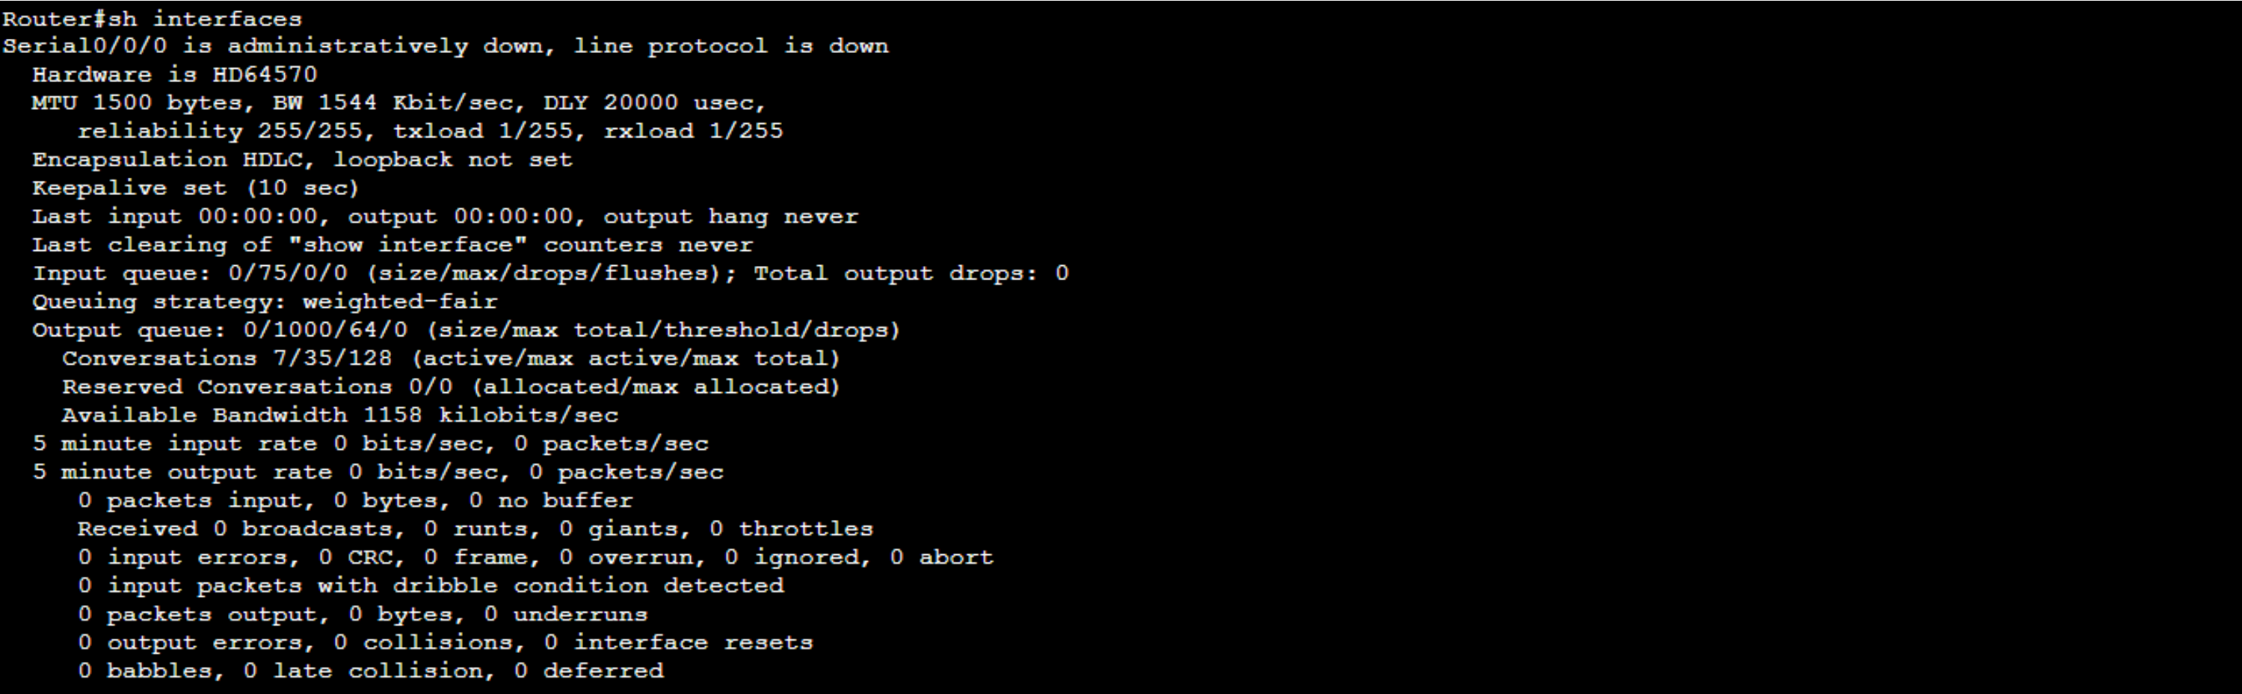

**#sh ip interface brief**

وظعیت و تنظیمات ای پی را به صورت مختصر نمایش می‌دهد.

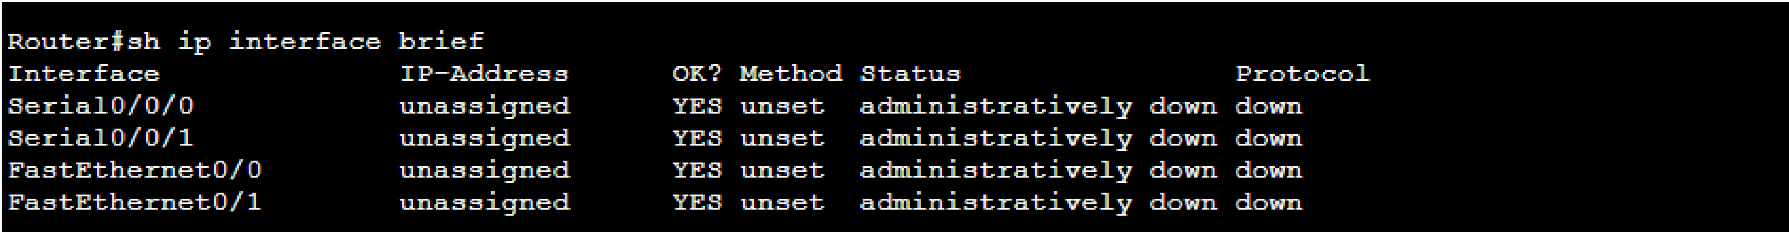

**سوال 2)**

**Secret = CISCO**

در enable secret رمزگذاری انجام می‌شود که در enable psswd این امکان را نداریم. همینطور اولویت secret از psswd بالاتر است و اگر secret فعال شود، هنگام ورود باید گذرواژه متناسب با آن را وارد کنیم. همینطور ی امنیت Secret است چرا که بیشی psswd یک رمز محیل برای دستگاه تنظیم می‌کند اما secret برای آن یک لایه امنیتی جدید ایجاد می‌کند.

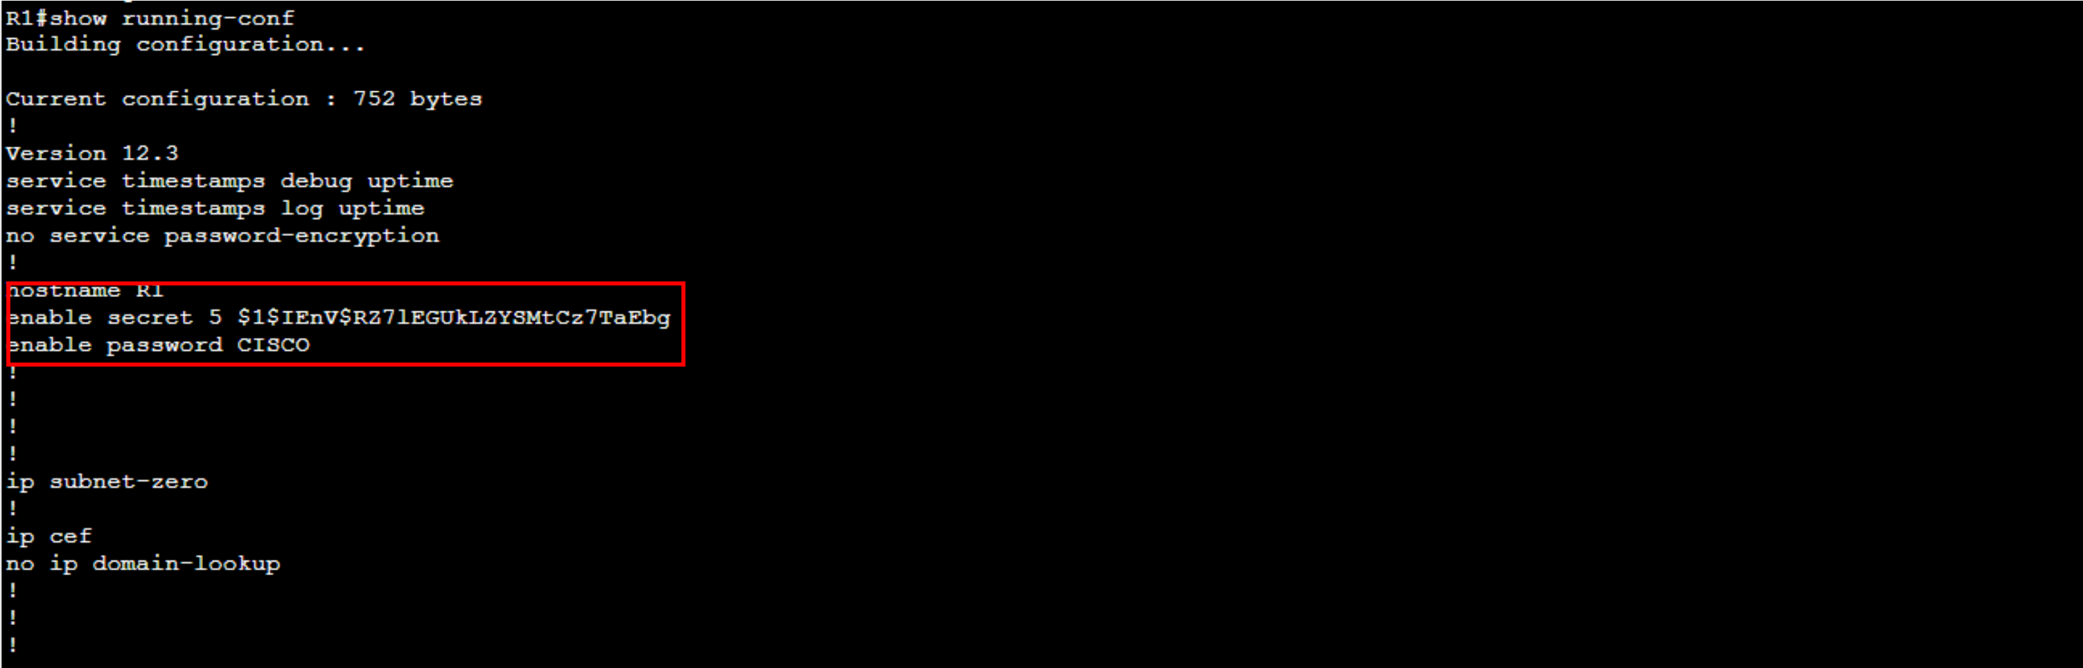

After encryption:



**سوال 3)**

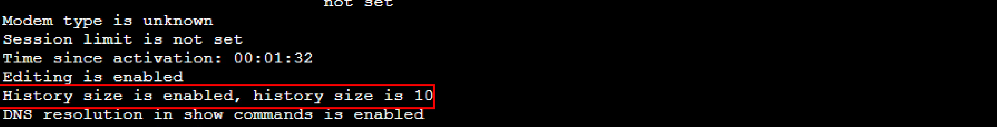

**R1(config-line) #history size 100**

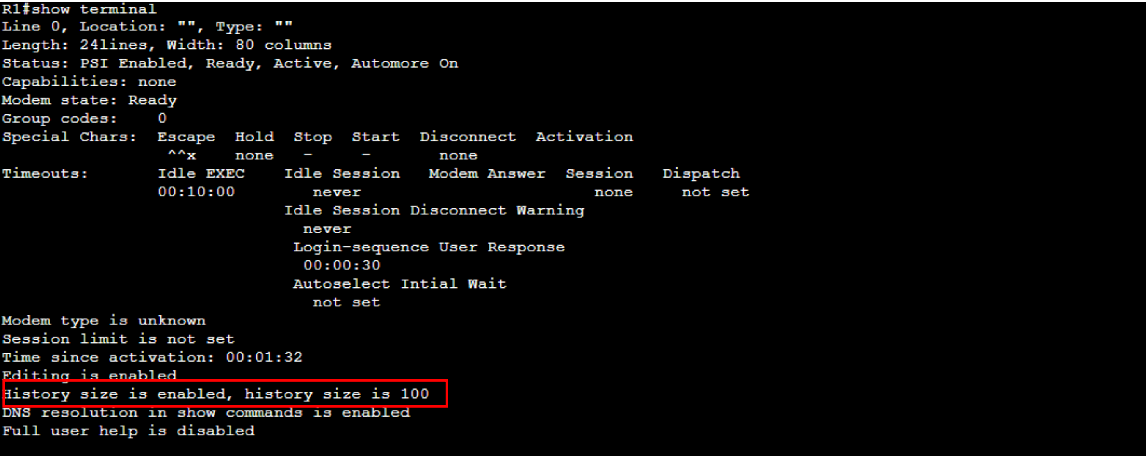

همانطوری که مشاهده کردید این مقدار به صورت پیشفرض 10 تنظیم شده است ویل یمتوان سایز تاریخچه را تا سقف ظرفیت نگهداری از 256 دستور افزایش داد.

**سوال 4)**

با استفاده از erase startup-config می‌توان حافظه NVRAM را پاک نمود. از running-confing در startup-config کپی گرفته می‌شود.

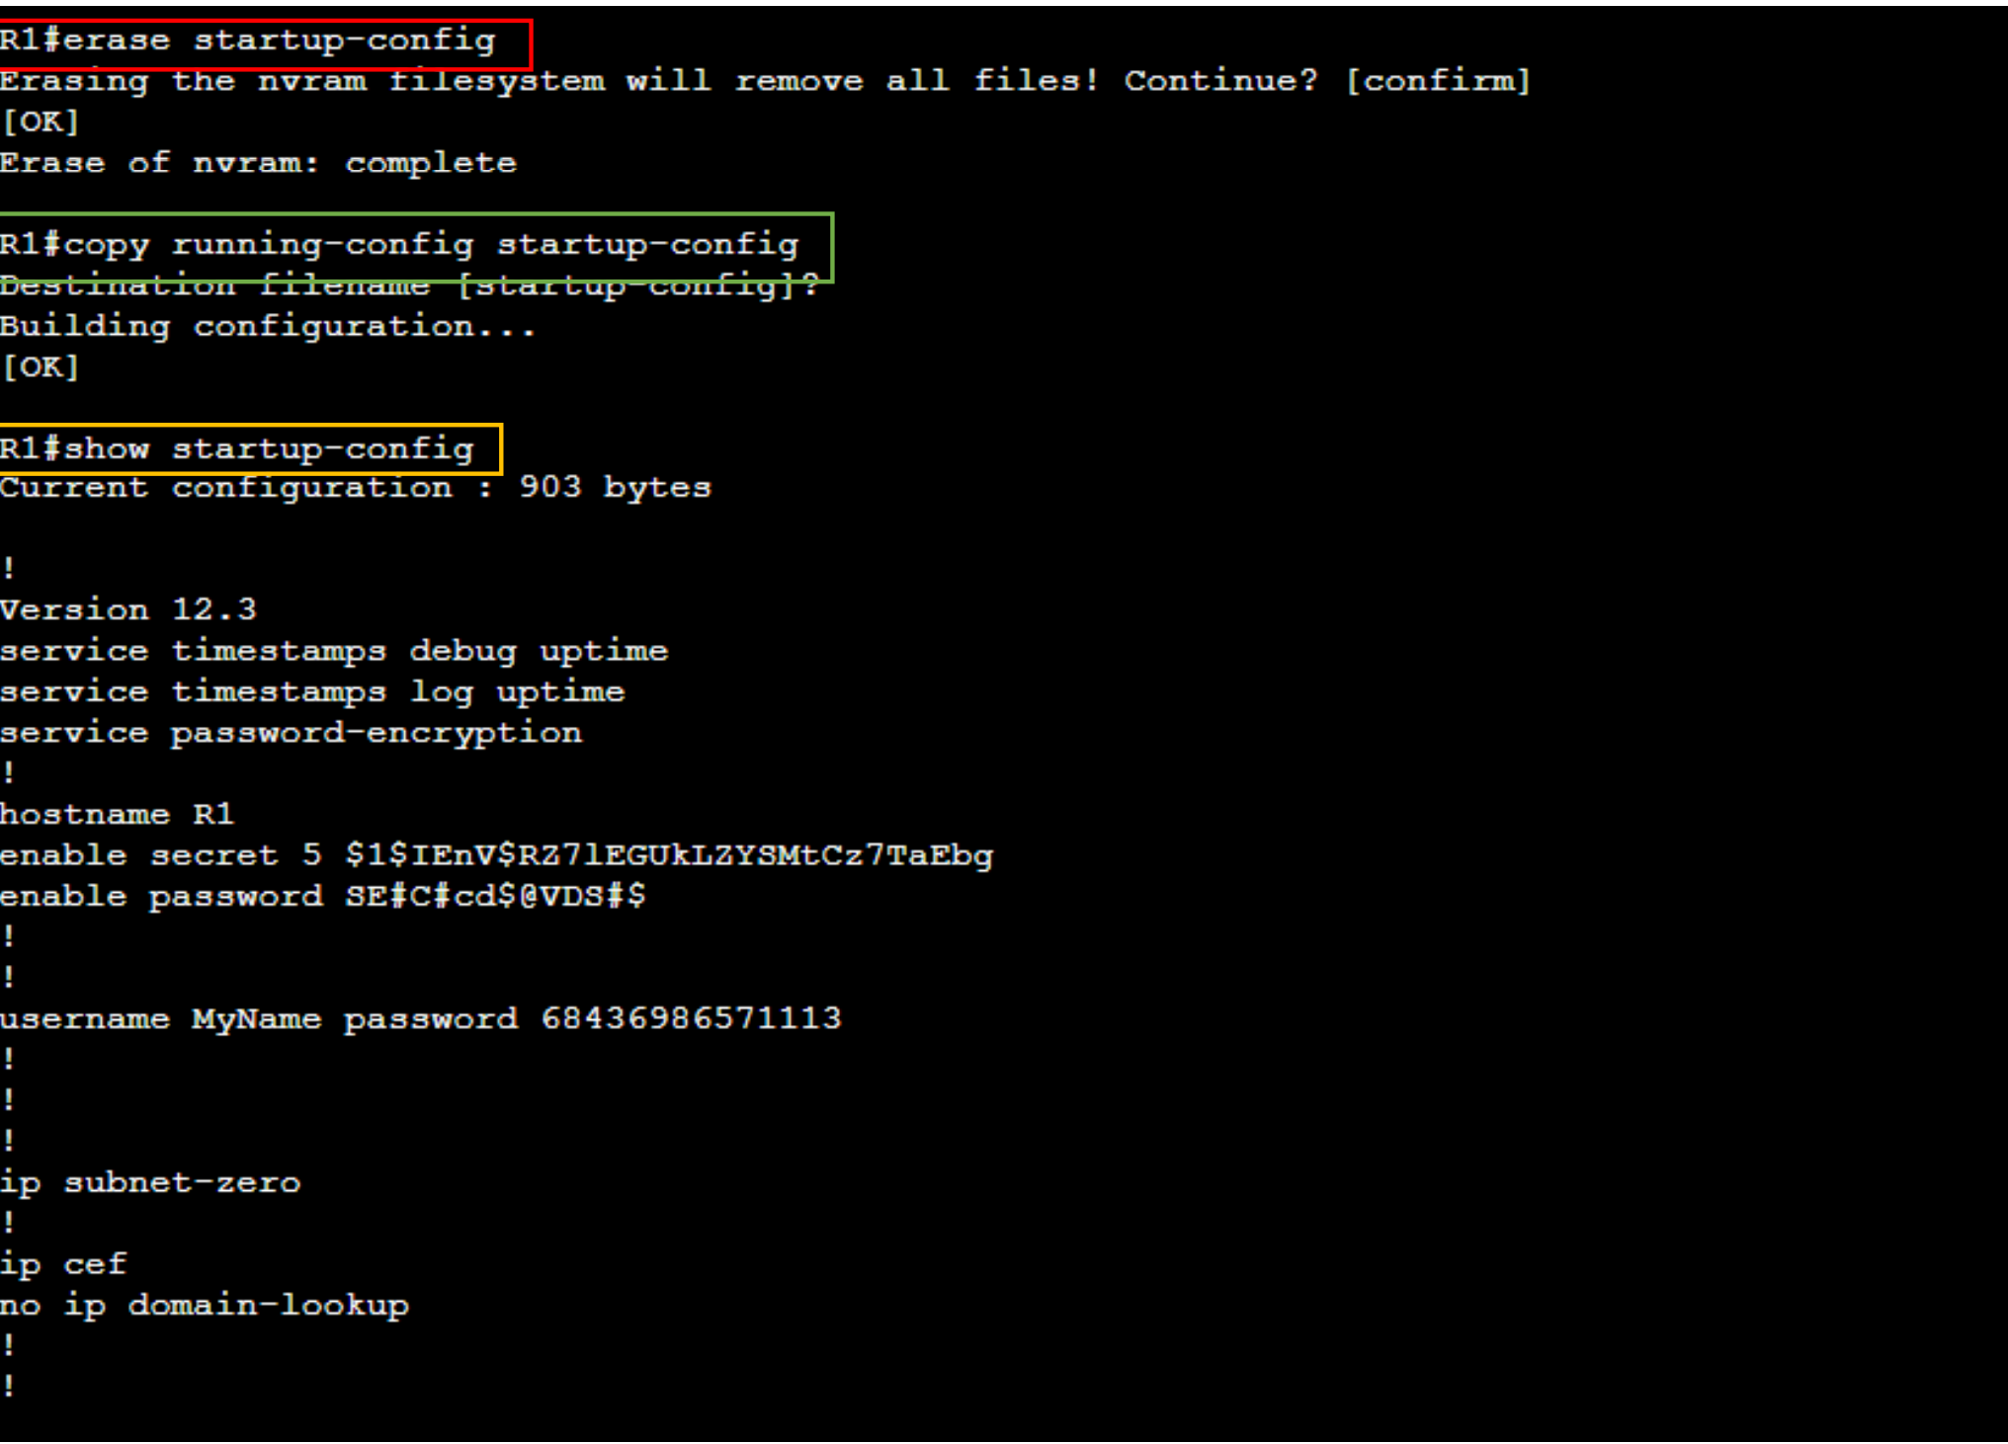

**سوال 5)**

همانطوری که مشاهده می‌کنید بعد از ایجاد کاربر lab3 و اعمال سایر تنظمیات خواسته شده، تنظیمات فعلی و تنظیمات راه‌اندازی با هم مغایرت دارند.

این تنظیمات را در NVRAM کپی کرده و config ها را اکسپورت کرده و ذخیره می‌کنیم.

رمزها مطابق آنچه در دستور کار خواسته شده ذخریه شدهاند و در فایل readmeمجددا ثبت شده اند. 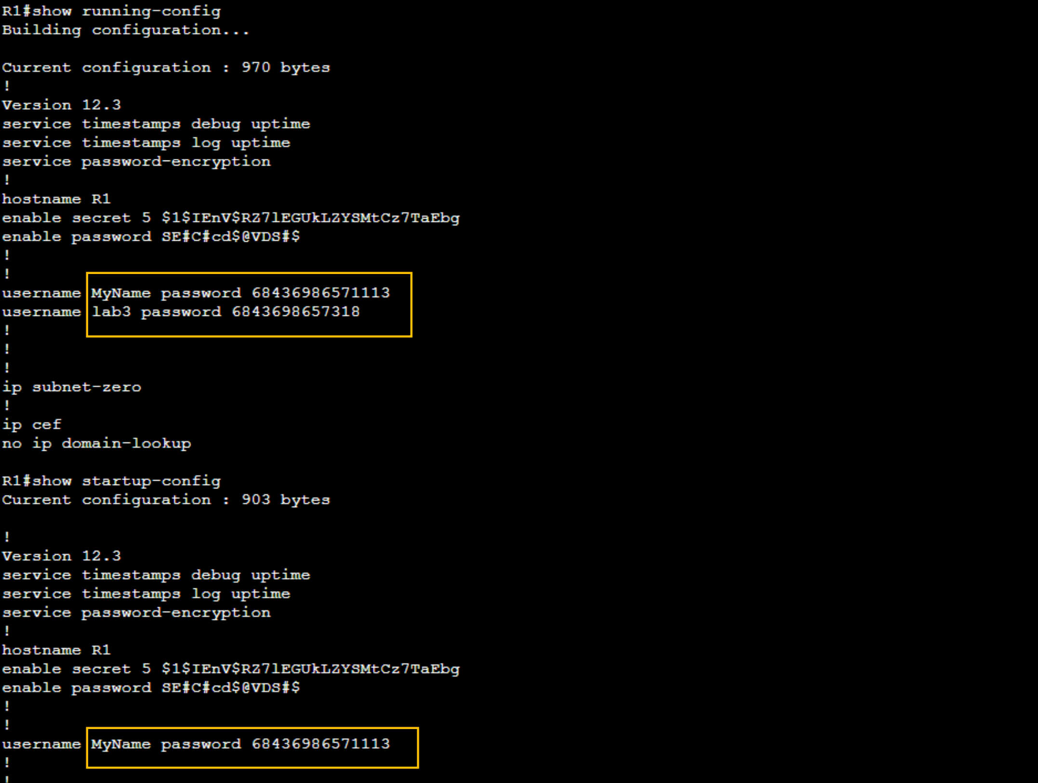

سوال 6)

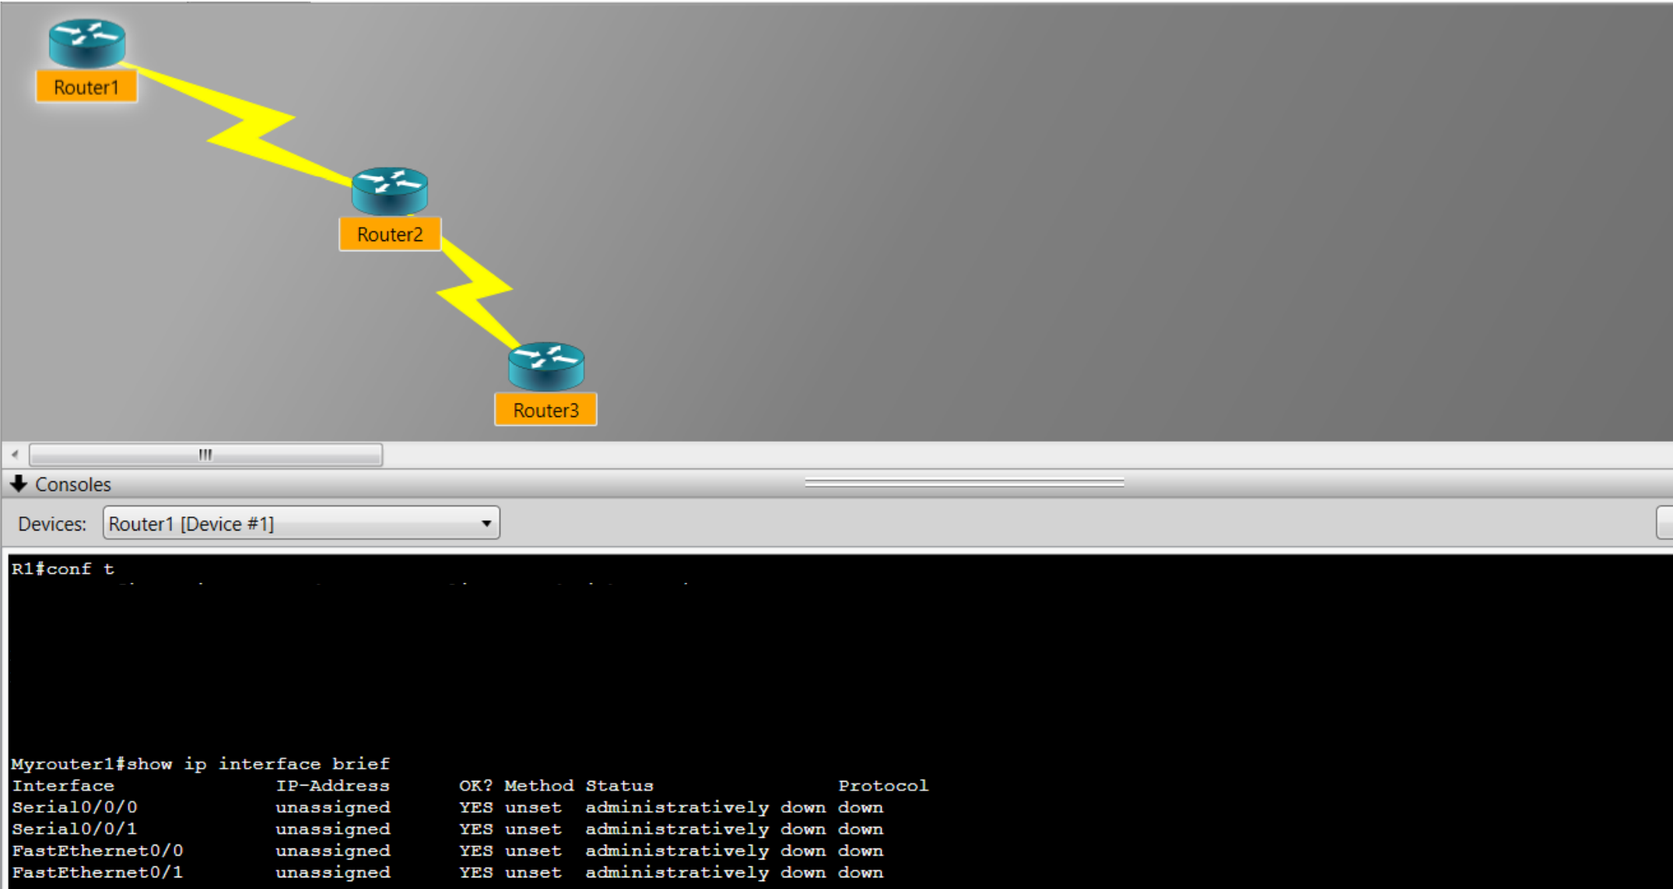

دستورات قابل اجرا:

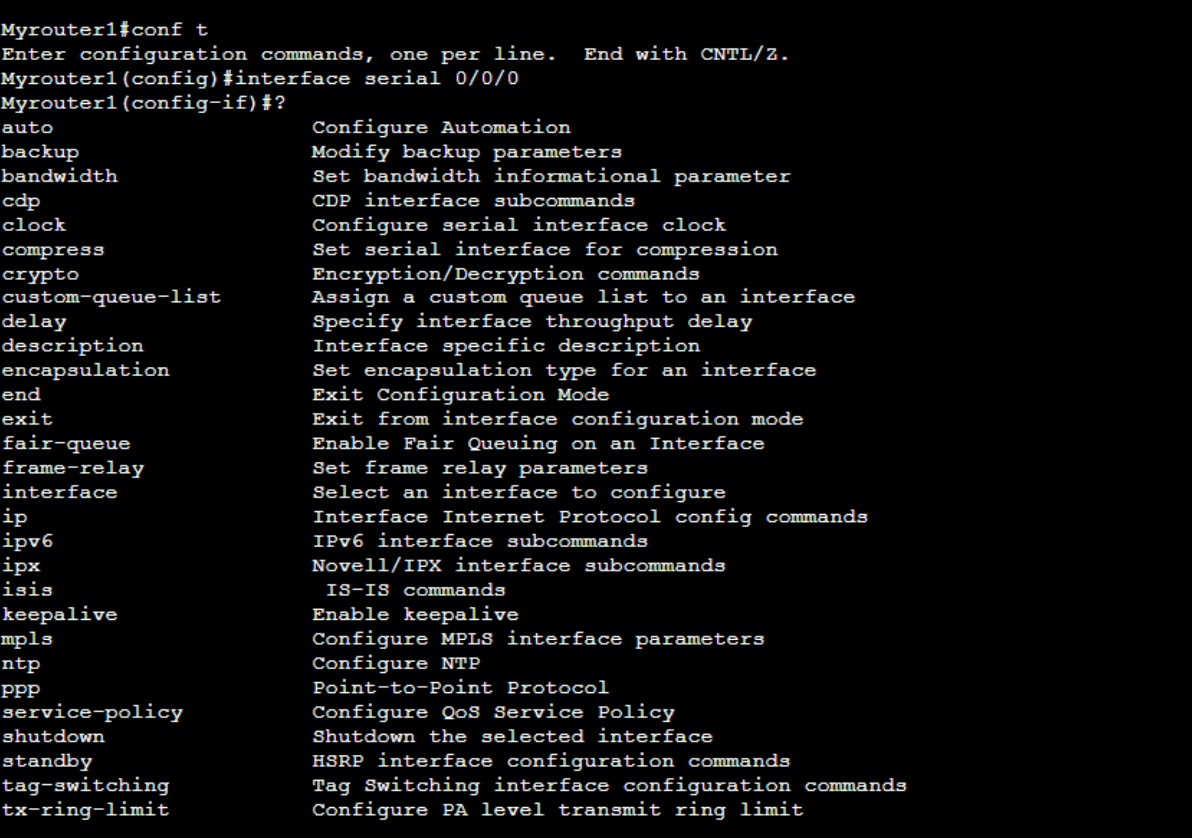

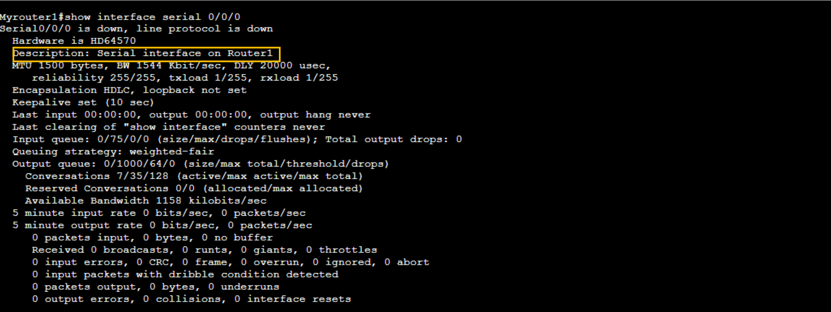

سوال 7)



روتر اول سعی می‌کند تا با روتر دوم ارتباط برقرار کند و به حالت UP که روتر دوم در حالت برود ویل از انجا down قرار دارد، موفق به برقراری ارتباط نیم شود و دوباره down می‌شود.

سوال 8)

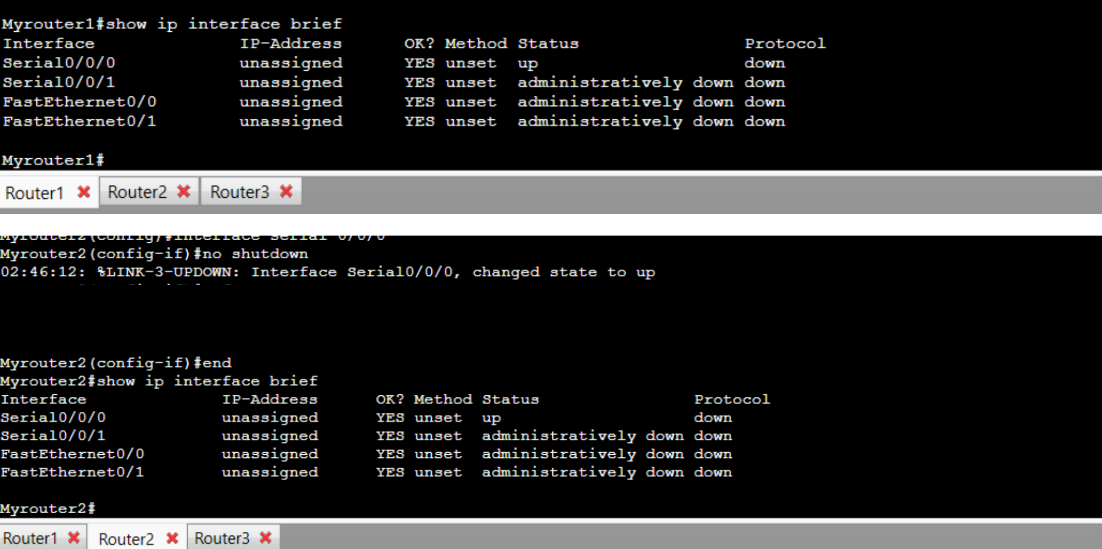

چون با اینکه بری روتر 1 و 2 ارتباط برقرار شده است، دادهای بین آن‌ها رد و بدل نیمشود و نرخ کالک از سمت روتر 2 که DCE است تعیین نشده است.

سوال 9)

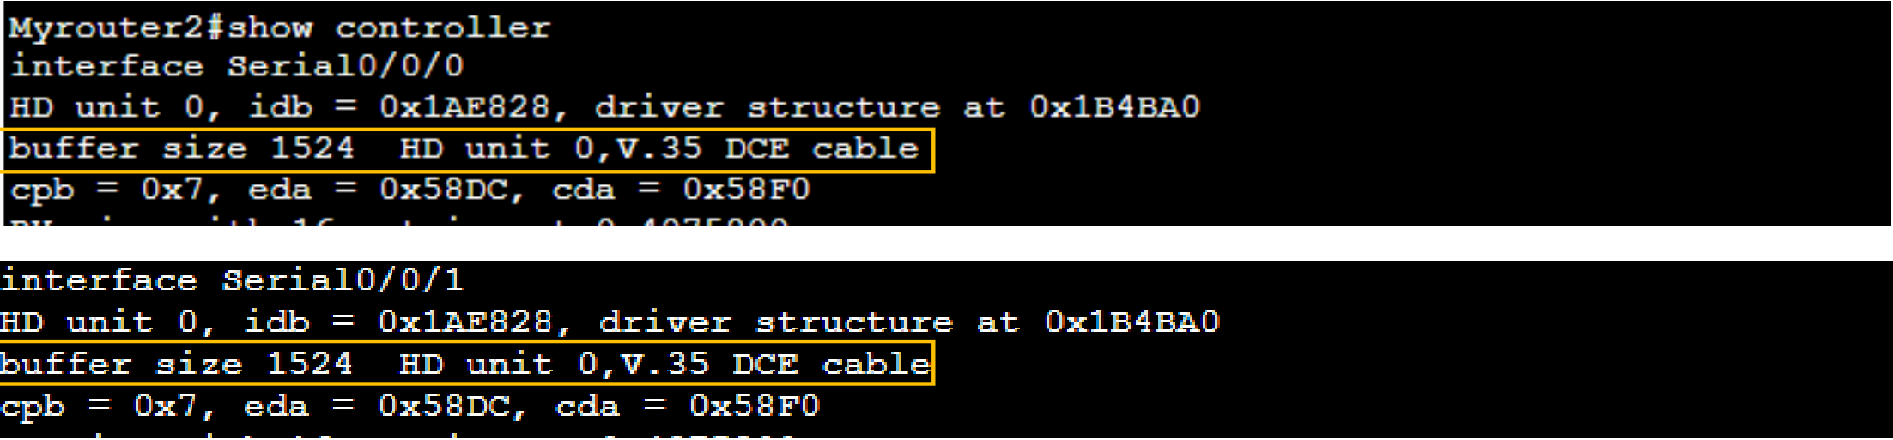

همانطوری که مشاهده می‌شود در اتصال از طریق کابل رسیال به هردو روتر 1 و 3 ،روتر 2 در سمت DCE اتصال قرار دارد.

سوال 10)

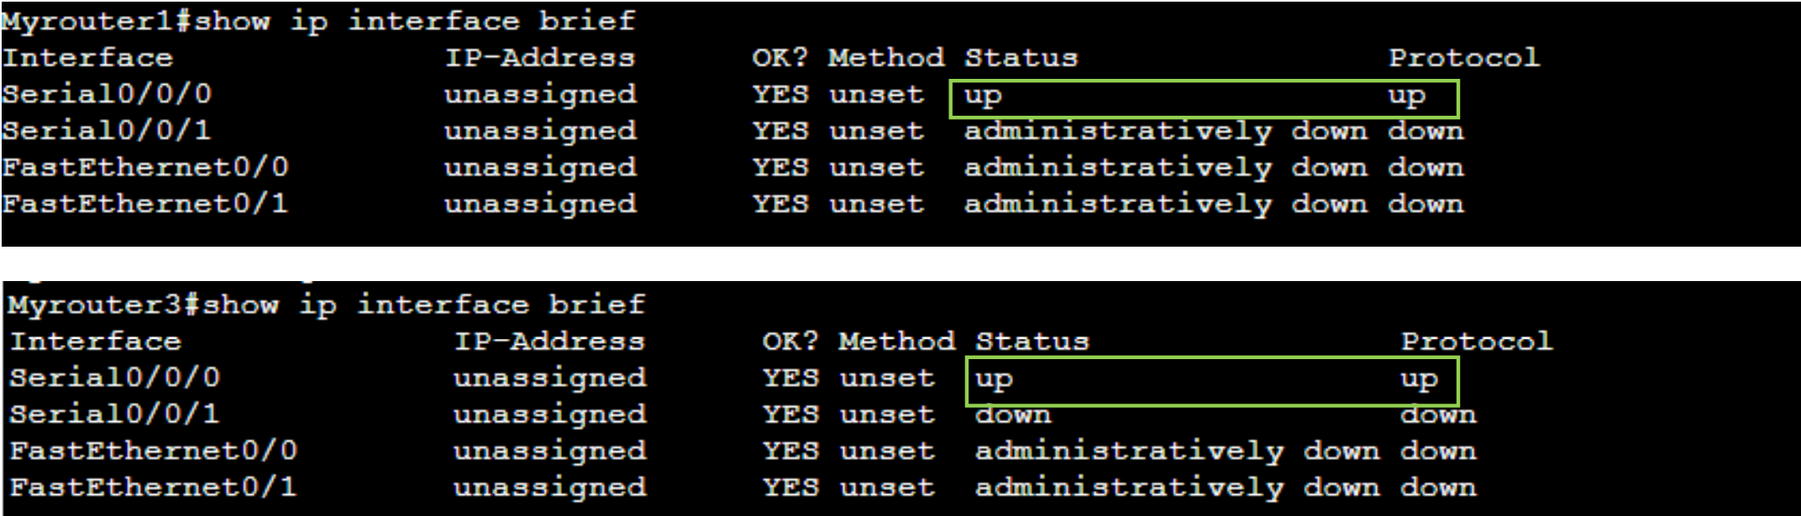

به این دلیل که در این مرحله با روتر 2، نرخ کلاک را که همان نرخ قابل انتقال اطلاعات بین دو روتر است را تعیین کردیم و حالا دیگر امکان انتقال داده بین روتر‌ها وجود دارد.

سوال 11)

در سمت DTE اتصال سریال نیازی به مشخص کردن نرخ کلاک نداریم و همین دستور no shutdown را اجرا می‌کنیم. ولی در سمت DTE حتما باید نرخ کلاک را مشخص کنیم.

سوال 12)

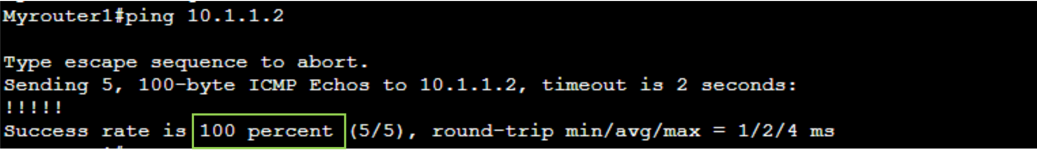

پینگ موفقت آمیز است و تمام بسته ها ارسال می‌شوند.

سوال 13)

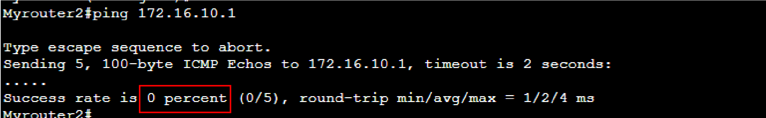

هیچ کدام از بسته ها فرستاده نمی‌شوند.

ادامه دستورات:

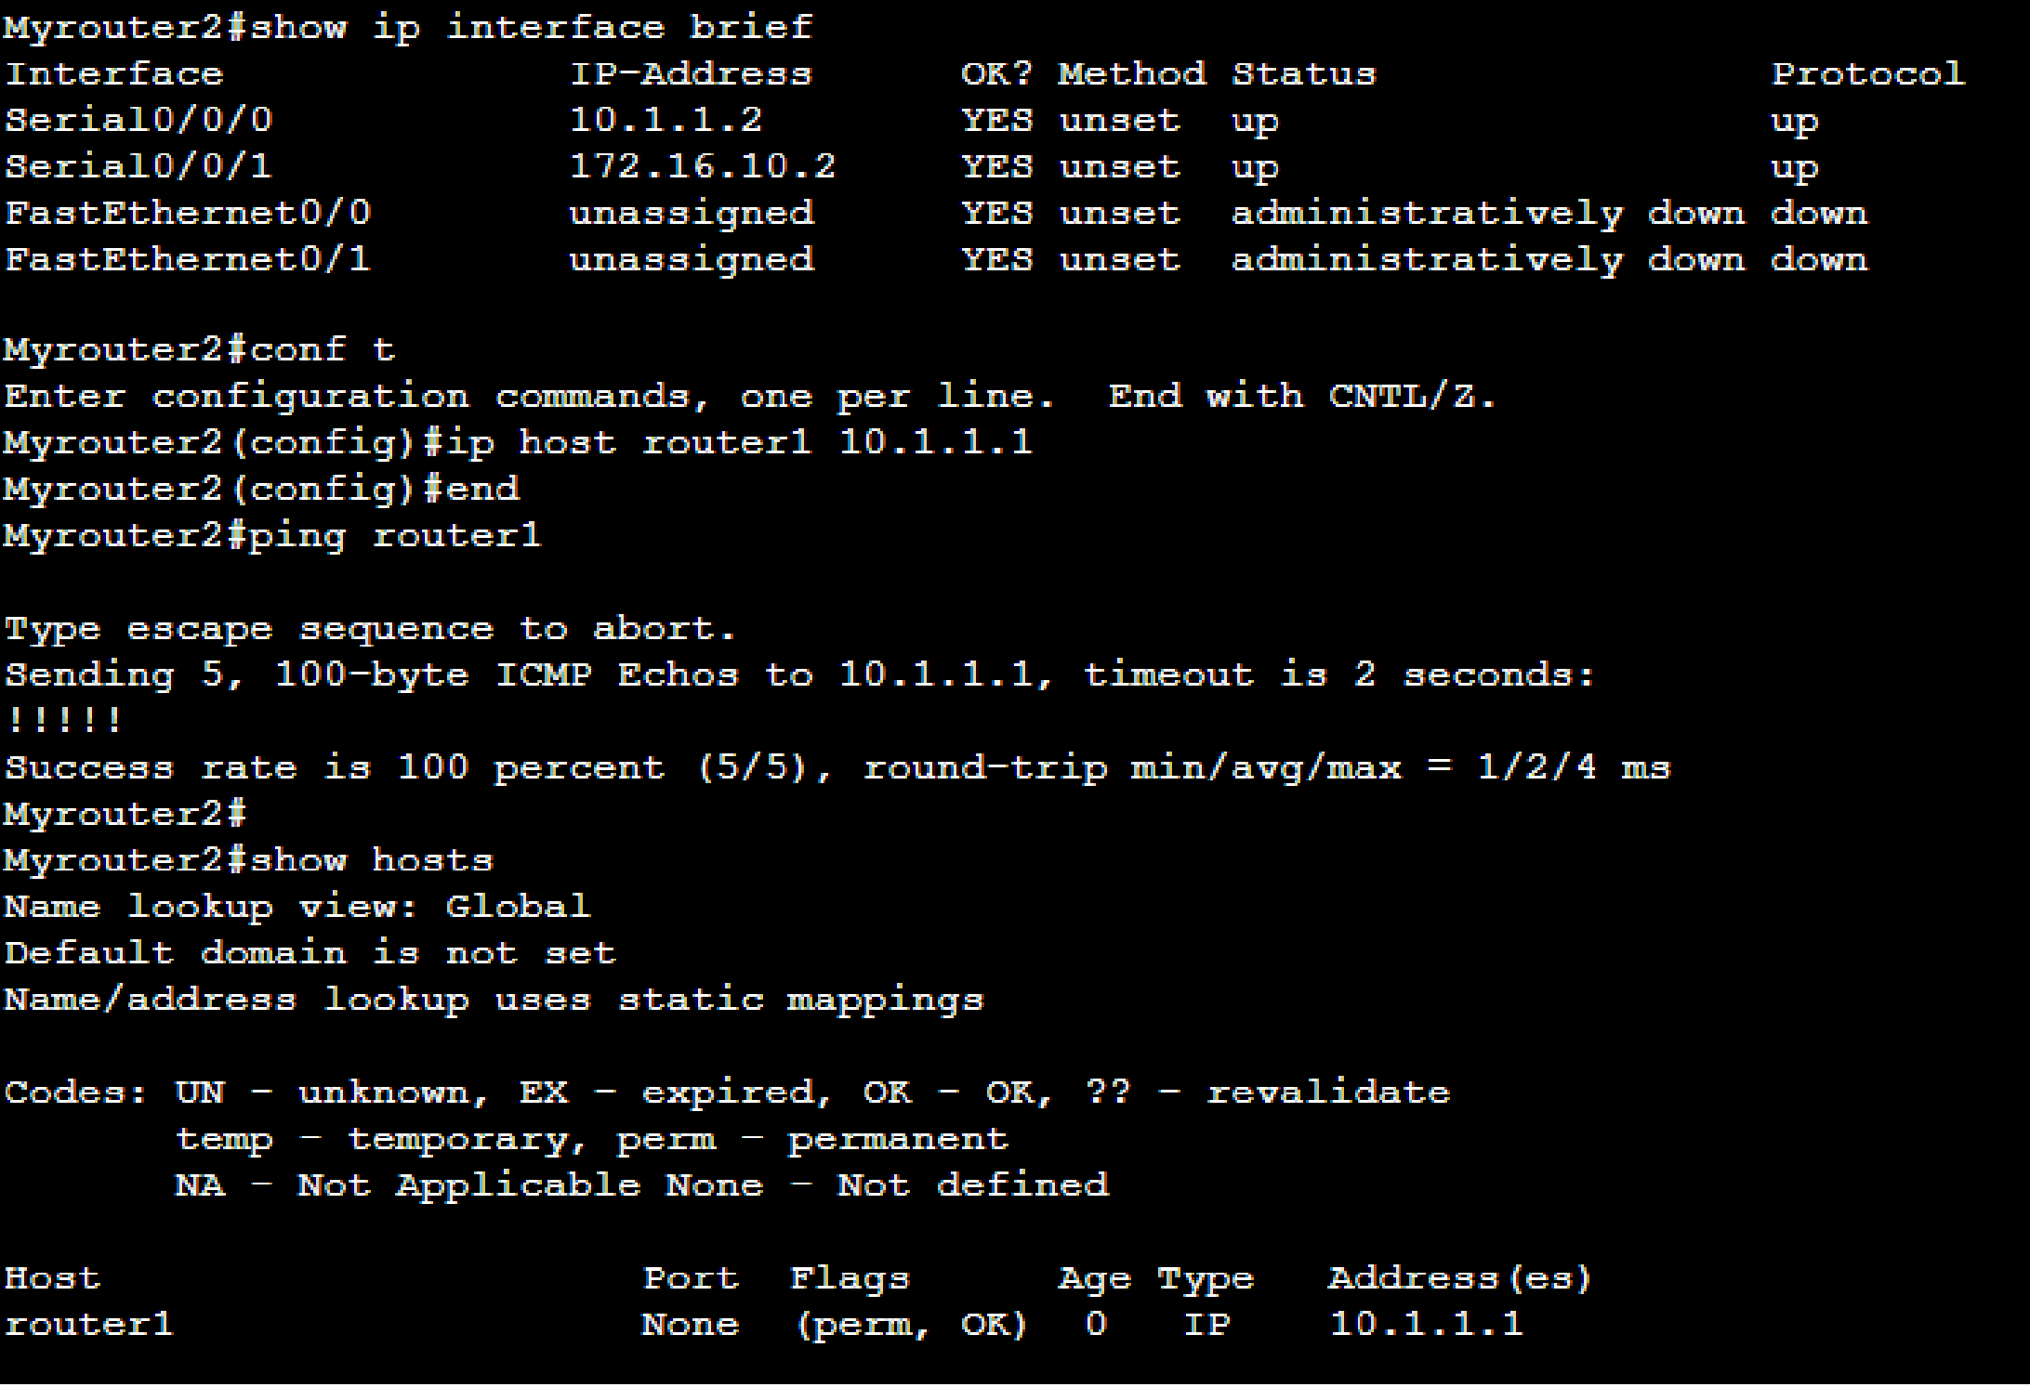

سوال 14)

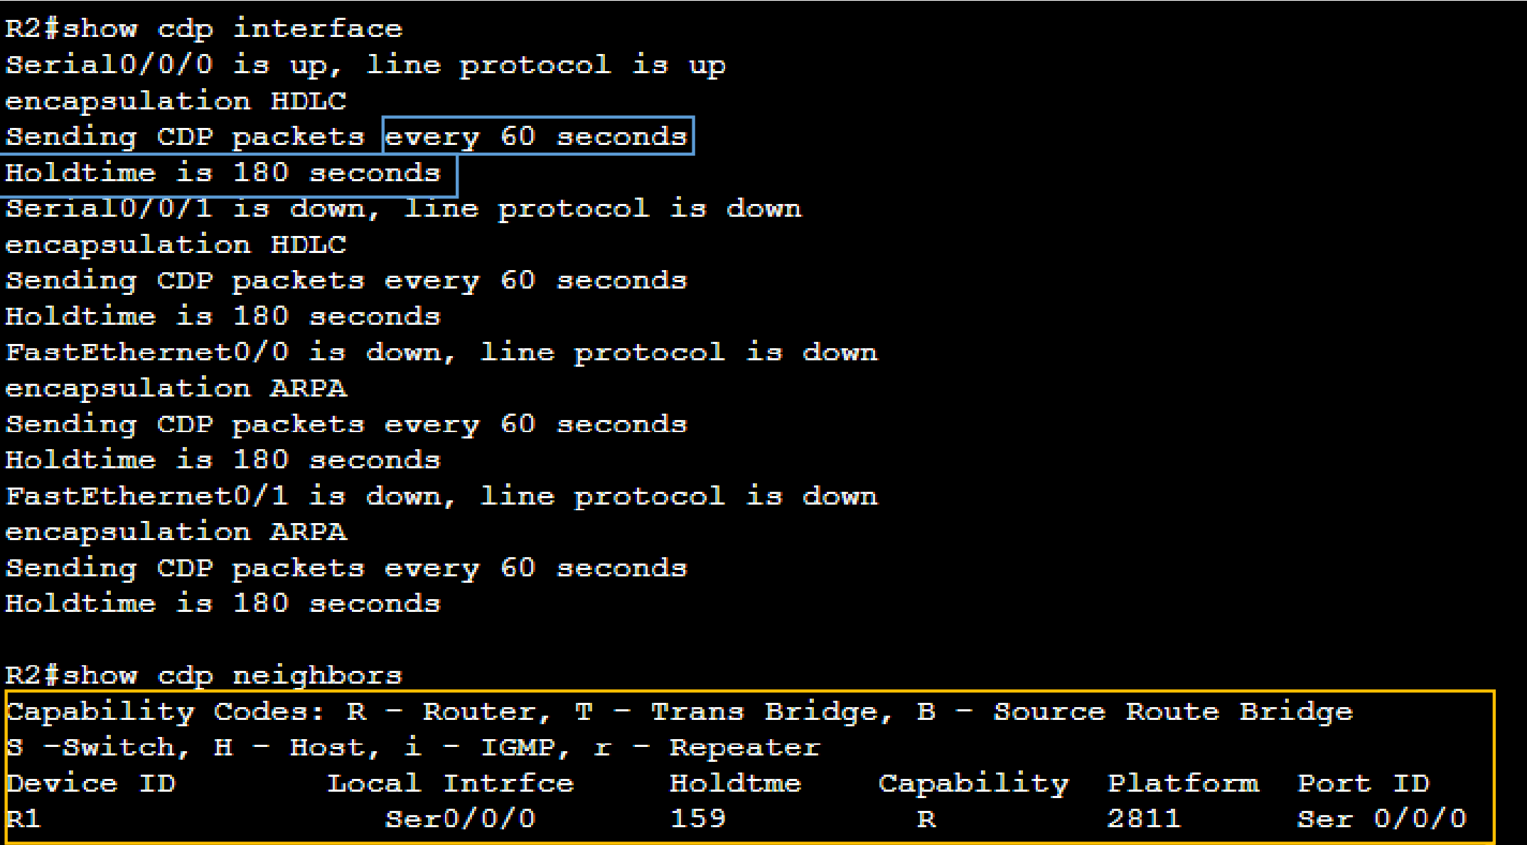

Devide id = نام قطعه

Local interface = شماره سریال واسط

Capability = که در اینجا روتر است- نوع قطعه

Platform = شماره مدل قطعه

Port ID = شماره پورت مقصد/شماره سریال مقصد

سوال 15)

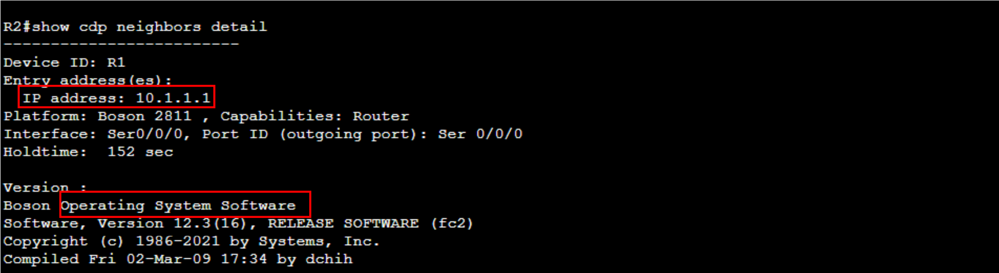

اطلاعاتی که از طریق پروتکل cdp از طرف روتر 1 برای روتر 2 ارسال شده که همانطوری که انتظار داشتیم، شامل آدرس ایپی و نسخه سیستم عامل هم می‌باشد.